Муниципальное бюджетное учреждение «Межпоселенческая центральная библиотека Томского района»
Моряковская библиотека-филиал им. М.Л. Халфиной

Владимир Высоцкий – на страницах журналов и газет
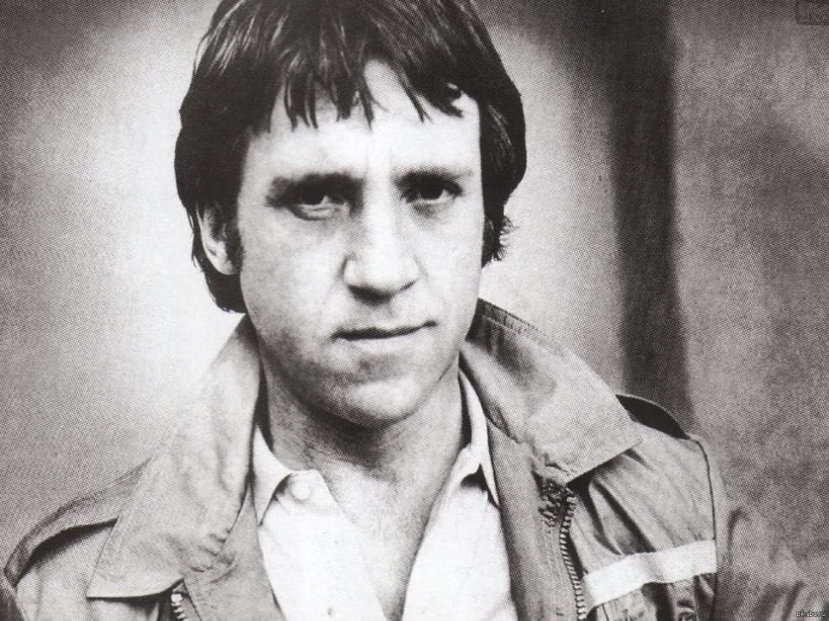
Аннотированный библиографический указатель
газетных и журнальных статей

Моряковский Затон 2026
Владимир Семенович Высоцкий (25 января 1938, Москва - 25 июля 1980, Москва) — актёр, советский поэт и автор-исполнитель, автор прозаических произведений, лауреат Государственной премии (посмертно). Личность Владимира Высоцкого — крупное явление российской культуры второй половины ХХ столетия. По итогам опроса ВЦИОМ, проведённого в 2010 году, Высоцкий занял второе место в списке «кумиров XX века» после Юрия Гагарина.
Моряковская библиотека им. М.Л. Халфиной уже более четырёх десятилетий ведёт работу по сбору материалов о В.С. Высоцком. Задача данного указателя – представить в систематическом порядке архив статей из периодических изданий, посвящённых поэту. Указатель содержит публикации из газет и журналов середины 80-х – 90-х годов XX века. В отдельный раздел помещены фото и портреты В. Высоцкого.
Указатель будет интересен преподавателям, библиотекарям и поклонникам творчества В. Высоцкого.

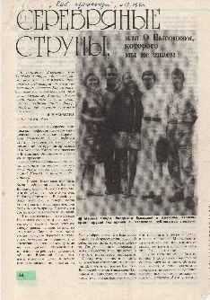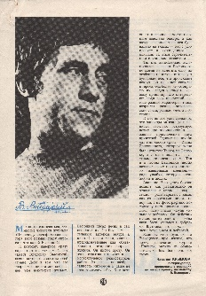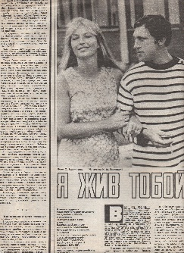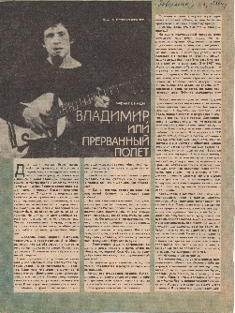

©Моряковская библиотека им. М.Л. Халфиной
1984-86 год
Крымова, Н. «Наша профессия – пламень страшный»/Н. Крымова//Аврора. – 1984. - № 9. – С. 125.
Эссе о В. Высоцком, автор – советский и российский театральный критик и театровед Наталья Крымова.

Крымова, Н. «Он должен остаться, каким был…» [интервью Н. Крымовой; беседу вела Н. Загальская]/Н. Крымова; Н. Загальская//В мире книг. – 1986. - № 11. – С. 57.
Интервью с Натальей Анатольевной Крымовой – критиком, составителем нового сборника В. Высоцкого. Статья содержит стихи В. Высоцкого: «Райские яблоки», «Песня микрофона», «Памятник», «Ах! Откуда у меня грубые замашки?!», «Спасите наши души!». Также публикуются фотографии В. Высоцкого из архива В. Плотникова.

1987 год
Владимир Высоцкий: «…Но судья не зафиксирует ничьей»/В. Высоцкий//Физкультура и спорт. – 1987. - № 12. – С. 32.
В. Высоцкий рассказывает истории создания своих песен: «Песенка про прыгуна в высоту», «Песенка про прыгуна в длину», «Марафон».

Высоцкий, В. Что случилось с 5 «А»?/ В. Высоцкий; предисл. Н. Крымовой//Пионер. – 1987.

Поэма для детей В. Высоцкого с предисловием Натальи Крымовой – литературоведа, председателя комиссии по литературному наследию В. Высоцкого.

Высоцкий, С.В. Бестактность/С.В. Высоцкий//Советская культура. – 1987. – 12 ноября.
Заметка отца В. Высоцкого – гвардии полковника в отставке, ветерана Вооружённых Сил СССР, участника Великой Отечественной войны о пьесе Э. Володарского «Мне есть что спеть…»

Захарова, И. Спекуляция/И. Захарова//Собеседник. – 1987. – Октябрь. - № 43. – С. 10.
Размышления о творческом наследии В. Высоцкого и спекуляции на его памяти.

Надеин, В. Голос Высоцкого/В. Надеин//Известия. – 1987. – 24 января.
Статья о жизни и творчестве В. Высоцкого.

Рубанова, И. Слушаем Высоцкого/И. Рубанова//Правда. – 1987. – 12 февраля.
Размышления о творчестве В. Высоцкого.

Шварц, В. Честная песня поэта [интервью с В. Абдуловым и И. Шевцовым; беседу вёл В. Шварц]/В. Абдулов. И. Шевцов; В. Шварц//Советская культура. – 1987. – 12 декабря. – С. 8
Встреча с актёром театра и кино Всеволодом Абдуловым и кинодраматургом Игорем Шевцовым. Поводом для беседы стал выпуск антологии пластинок «На концертах Владимира Высоцкого».
1988 год
Влади, М. Владимир, или Прерванный полёт/М. Влади; пер с фр. С. Козицкого//Ровесник. – 1988. - № 8. – С. 10.
Книга Марины Влади о В. Высоцком.
Влади, М. Владимир, или Прерванный полёт [продолжение; начало в № 8 за 1988 г.]/М. Влади; пер с фр. С. Козицкого//Ровесник. – 1988. - № 9. – С. 18.
Книга Марины Влади о В. Высоцком. Продолжение.
Влади, М. Владимир, или Прерванный полёт [продолжение; начало в № 8-9 за 1988 г.]/М. Влади; пер с фр. С. Козицкого//Ровесник. – 1988. - № 10. – С. 23.
Книга Марины Влади о В. Высоцком. Продолжение.
Влади, М. Владимир, или Прерванный полёт [продолжение; начало в № 8-10 за 1988 г.]/М. Влади; пер с фр. С. Козицкого//Ровесник. – 1988. - № 11.
Книга Марины Влади о В. Высоцком. Продолжение.
Влади, М. Владимир, или Прерванный полёт [окончание; начало в № 8-11 за 1988 г.]/М. Влади; пер с фр. С. Козицкого//Ровесник. – 1988. - № 12. – С. 25.
Книга Марины Влади о В. Высоцком. Окончание.
Влади, М. Всем сердцем приветствуя…/М. Влади//Огонёк. – 1988. - № 6.
Марина Влади пишет о своих впечатлениях от празднования 50-летия Высоцкого: «…к радости от проявлений всестороннего признания поэта примешивалось чувство горестного недоумения, вызванного доходящими до кликушества выступлениями… тех самых людей, которые при жизни отказывали Высоцкому… в элементарном уважении».

Влади, М., Прохоренко, Ж., Абдулов, В. и др. Прежде чем обвинять других/М. Влади, Ж. Прохоренко, В. Абдулов, А. Макаров, О. Халимонов, В. Янклович//Советская культура. – 1988. - № 16.
Письмо в редакцию газеты, посвящённое пьесе Э. Володарского о В. Высоцком.

Возвращаясь к напечатанному [отклики на статью С.В. Высоцкого «Бестактность»]/Э. Володарский, В. Дроздова и др.//Советская культура. – 1988. – 16 января.
Отклики на статью отца В. Высоцкого, опубликованную в газете «Советская культура» от 12 ноября 1987 года.

Высоцкий, А. Пять дней короля Павла (последнего)/А. Высоцкий; предисл. Молодёжная редакция журнала «Советский экран»//Советский экран. – 1988. – Июль. - № 13. – С. 22.
Новелла студента сценарного факультета ВГИКа Аркадия Высоцкого – младшего сына В. Высоцкого.

Высоцкий, В. Восемь стихотворений/В. Высоцкий//Знамя. – 1988. - № 1. – С. 39.
Подборка стихов В. Высоцкого: «Райские яблоки», «Дороги… дороги…», «Мой чёрный человек в костюме сером!..», «Давайте я спою вам в подражанье рок-н-ролу…», «Мы бдительны – мы тайн не разболтаем…», «Ах! Откуда у меня грубые замашки?..», «Дайте собакам мяса…», «Это смертельно почти, кроме шуток…»

Горчаков, В. Высоцкий: пароход и человек/ В. Горчаков//Комсомольская правда. – 1988. – 5 октября.
Заметка о новом танкере «Владимир Высоцкий».

Дискография песен В. Высоцкого, записанных фирмой «Мелодия»//Молодёжная эстрада. – 1988. - № 4. – С. 93.
Дискография песен Высоцкого. Вступительное слово от редакции журнала.

Дьяков, И. Судьба и песни Высоцкого/И. Дьяков//Сельская новь. – 1988. - № 1. – С. 25.
Очерк о жизни и творчестве В. Высоцкого.

Золотухин, В. «Духовной жаждою томим…»/В. Золотухин// Советская культура. – 1988. – 23 января. – С.10.
Знаменитый актёр театра и кино, друг В. Высоцкого Валерий Золотухин рассказывает о спектакле «Гамлет» с его участием.

Казаков, А. В одной связке [со своим народом был и остаётся Владимир Высоцкий]/А. Казаков// Комсомольская правда. – 1988. – 24 июля.
Публикация о жизни и творчестве В. Высоцкого.

Казакова, Р. «Не исчезай!»/Р. Казакова// Советская культура. – 1988. – 23 января. – С.10.
Воспоминания поэтессы Риммы Казаковой о В. Высоцком и стихи, посвящённые ему.

Как это делалось [о премьере спектакля «Владимир Высоцкий» в Театре на Таганке в 1981 г.]/Ю.П. Любимов, В.М. Самойленко, Н.Н. Губенко и др.//Юность. – 1988. - № 11. – С. 79.
Из стенограмм заседаний художественного совета Театра на Таганке – обсуждения в 1981 году репетиций поэтического представления «Владимир Высоцкий».

Квардакова, Т. Я, конечно, спою…/Т. Квардакова//Советская культура. – 1988. - № 19.
Размышления о творчестве В. Высоцкого в канун 50-летия поэта.

Кохановский, И. Серебряные струны/И. Кохановский//Юность. – 1988. - № 7. – С. 79.
Воспоминания о В. Высоцком его друга детства и юности Игоря Кохановского.

Кречетова, Р. «Я вышел на подмостки…»/Р. Кречетова// Советская культура. – 1988. – 23 января. – С.10.
Размышления о театральных работах В. Высоцкого.

Крюков, В. «Мы успели…»/В. Крюков//Правда Ильича. – 1988. - №13.
Статья посвящена 50-летнему юбилею В. Высоцкого. Автор публикует свои стихи, посвящённые поэту.

Левчев, Л. «Брат мой, Володя…» [интервью Л. Левчева; беседовала С. Балашова]/Л. Левчев; С. Балашова//Советская культура. – 1988. - 19 января. – С. 8.
Интервью друга В. Высоцкого – известного поэта, председателя Союза болгарских писателей Любомира Левчева. Статья содержит фотоматериалы из архивов Л. Левчева: совместное фото В. Высоцкого и Л. Левчева и автошарж В. Высоцкого.

Марина Влади: «Это не только личное…» [интервью М. Влади; беседовал А. Свистунов; фото В. Плотникова]/М. Влади; А. Свистунов//Комсомольская правда. – 1988. – 23 сентября. – С. 3.
Интервью Марины Влади корреспонденту газеты.

Мартынов, И. «От жизни никогда не устаю…» [высказывания деятелей культуры о В. Высоцком]/Г. Горин, А. Митта, И. Кваша и др.; И. Мартынов//Собеседник. – 1988. – Январь. - № 4. – С. 15.
О творчестве В. Высоцкого размышляют деятели культуры и читатели газеты.

Медведев, Ф. Он не остался должником/Ф. Медведев// Огонёк. – 1988. - № 4. – С. 26.
Писатель и журналист Феликс Медведев рассказывает о вечере памяти В. Высоцкого, посвящённом выходу сборника «Нерв». Также публикуются выступления участников вечера: Е. Евтушенко, Ю. Карякина, Н. Крымовой.

О будущих встречах с Высоцким/Р. Рождественский// Собеседник. – 1988. – Январь. - № 1. – С. 3.
Председатель комиссии по литературному наследию В.С. Высоцкого поэт Роберт Рождественский рассказывает, как будет отмечаться 50-летие со дня рождения В. Высоцкого.

От роли – к роли [о театральных работах В. Высоцкого]/К. Рудницкий, Н. Крымова, В. Гаевский, Е. Горфункель, Г. Холодова// Советская культура. – 1988. – 23 января. – С.10.
Отрывки из сборника, посвящённого театральным работам В. Высоцкого.

Память о поэте//Комсомольская правда. – 1988. – 26 января.
Заметка о юбилее В. Высоцкого.
Фото: Этот памятник был открыт вчера во дворике Театра на Таганке (скульптор Г.В. Раскопов).

Память о поэте [сообщение ТАСС]//Советская культура. – 1988. - № 11.
Сообщение ТАСС о том, как проходит юбилей В. Высоцкого в Москве.
Фото: На благотворительном вечере «Венок посвящений». Выступают актёры В. Золотухин, В. Смехов, Н. Высоцкий и Ю. Медведев. Играет Р. Щедрин.

Сучкова, С. «Мне выбора, по счастью, не дано…» [интервью В.И. Шеметова]/В.И. Шеметов; зам. ред. С. Сучкова//Молодой ленинец. – 1988. - № 4.
Томич В.И. Шеметов рассказывает о своей встрече с В. Высоцким в Томске в 1963 году. Также опубликованы редкие фотографии В. Высоцкого из коллекции В. Шеметова.

Теренин, О. Нам нужен Высоцкий [отмечаем 50-летие В. С. Высоцкого]/О. Теренин//Юность. – 1988. – С. 70.
Публикация к юбилею В. Высоцкого, также его малоизвестное стихотворение: «Мне судьба – до последней черты, до креста…»

Чернышов, В. «Недавно в передаче ЦТ…»/В. Чернышов//Огонёк. – 1988. - № 17.
Письмо в редакцию журнала «Огонёк».

Чубуков, В. Соотнести себя с судьбой Гамлета/В. Чубуков//Советская культура. – 1988. – 26 июля.
Публикация о постановке спектакля о В. Высоцком «Он играл Гамлета».
Фото: В. Высоцкий, 1976 год.
Я, конечно, вернусь… [воспоминания о В. Высоцком]/ Н. Дупак, А. Мкртчян и др.; публикацию подготовил А. Амлинский//Комсомольская правда. – 1988. – 23 января. – С. 4.
К 50-летию В. Высоцкого публикуются воспоминания о нём его друзей и поклонников его творчества.

1989 год
Долгое возвращение [интервью с Ю. Любимовым; записал И. Васильков]/Ю. Любимов; И. Васильков//Молодой ленинец. – 1989. – 13 мая. – № 20. – С. 11.
Интервью с руководителем театра на Таганке Юрием Петровичем Любимовым.

Поженян, Г. И не казнить – чтоб не казниться/Г. Поженян//Советская Культура. – 1989. – 5 января.
Писатель и сценарист Григорий Поженян размышляет о судьбах писателей-современников, говоря в том числе и о В. Высоцком.

Свистунов, А. Обида/А. Свистунов//Комсомольская правда. – 1989. - № 53. – С. 2.
Случай на пресс-конференции, посвящённой выходу в СССР книги Марины Влади «Владимир, или Прерванный полёт».

Свистунов, А. Я вам пишу…/А. Свистунов// Комсомольская правда. – 1989. - № 21.
Встреча корреспондента газеты с Мариной Влади, посвящённая выходу её книги «Владимир, или Прерванный полёт».

Чепоров, Э. 1342 страницы Владимира Высоцкого/Э. Чепоров//Литературная газета. – 1989. – 13 января.
Заметка посвящена выходу в Нью-Йорке собрания сочинений В. Высоцкого.

Публикации 1990-х годов
Людмила Абрамова: «Мы расстались по-хорошему…» [интервью Л. Абрамовой; беседовал В. Перевозчиков]/Л. Абрамова; В. Перевозчиков//Семья. – 1990. - № 30. – С. 7.
Интервью Людмилы Абрамовой о В. Высоцком Валерию Перевозчикову (печатается с сокращениями).

«Не приближаясь, стороной идёт по кромке. По самой кромке от взрывной его воронки…»: Людмила Абрамова, жена Владимира Высоцкого и мать двоих его сыновей, рассказывает о Поэте [интервью с Л. Абрамовой; записала И. Руденко]/Л. Абрамова; И. Руденко//Пятница. – 1998. - № 20-22. – С. 7.
Интервью Людмилы Абрамовой о В. Высоцком корреспонденту «Комсомольской правды» Инне Руденко (печатается с сокращениями).

Некруглые даты: Сегодня исполняется 59 лет со дня рождения Владимира Высоцкого//? – 1997.
Заметка ко дню рождения В. Высоцкого и его малоизвестные стихотворения.
Резанов-Хорошилова. Чёрный волк [интервью с М. Шемякиным]/М. Шемякин; Резанов-Хорошилова//Комсомольская правда. – 1993. – 19 октября. – С. 3.
Интервью с близким другом В. Высоцкого – Михаилом Шемякиным.

Серебряные струны, или О Высоцком, которого мы не знаем [интервью с А. Утевским; беседу вёл М. Коротков]/ А. Утевский; М. Коротков//Советские профсоюзы. – 1991. – № 12. – С. 64.
Воспоминания о В. Высоцком его друга детства, профессора, доктора юридических наук Анатолия Борисовича Утевского.

Публикации разных лет
В. Высоцкий: школьные годы [интервью с М.П. Мартыновым и В.В. Акимовым]/М.П. Мартынов, В.В. Акимов; беседу вёл Д. Орлов//Комсомольская жизнь. - № 2. – С. 17.
О В. Высоцком вспоминают его классный руководитель в 1949 году Михаил Петрович Мартынов и одноклассник Владимир Акимов.

Влади, М. Марина Влади: «Раньше об этом только шушукались…» [интервью с М. Влади; записал Л. Плешаков]/ М. Влади; Л. Плешаков.
Интервью Марины Влади, её рассказ о книге «Владимир, или Прерванный полёт».

Владимир Высоцкий. 1938-1980/ В. Высоцкий//?
Стихи В. Высоцкого: «Райские яблоки (вариант)», «Я не люблю».

Высоцкий, В. «Когда я отпою и отыграю…»/В. Высоцкий//Трезвость и культура. - № 7. – С. 17-18, 31.
Подборка стихов В. Высоцкого: «Когда я отпою и отыграю…», «Как во городе во главном…», «Когда я об стену разбил лицо и члены…», «Ну как же мне не спиться…», «Я не люблю». Иллюстрации к стихам - М. Шемякин.

Высоцкий, В. Памяти В. Шукшина/В. Высоцкий//? – С. 20.
Стихотворение В. Высоцкого.

Высоцкий, В. Поэтические тетради/В. Высоцкий//?
Подборка стихов В. Высоцкого: «Он аж вскрикнул, негромко, конечно…», «Славный полк», «Притча о Правде», «У доски, где почетные граждане…»

Голубева, А. Кощунственный бизнес [статья в рубрике «Письмо с комментарием»]/А. Голубева//Правда.
Репортёр молодёжной приёмной газеты «Правда» отвечает на письмо матери В. Высоцкого - Н.М. Высоцкой о торговле его фотографиями на Ваганьковском кладбище.
Горизонты Владимира Высоцкого/В. Высоцкий; предисл. народный артист СССР М. Ульянов; текст подготовлен к публикации В. Гладилиным//? – С. 27.
В. Высоцкий рассказывает о своём творчестве. Также публикуется отрывок из интервью с В. Высоцким на Пятигорском телевидении.

Иза Константиновна Высоцкая; Марина Влади [интервью И. Высоцкой и М. Влади; беседовал В. Перевозчиков]/И. Высоцкая, М. Влади; В. Перевозчиков//? – С. 13.
Интервью В. Перевозчикова с первой женой В. Высоцкого – И. Высоцкой, и Мариной Влади.

Новиков, Вл. Нужна ли революция в аду?/Вл. Новиков//Литературная газета. – С. 6-8.
Отрывок из книги критика Вл. Новикова «В Союзе писателей не состоял… (Писатель Владимир Высоцкий)» - первая попытка исследования художественного мира поэта в контексте советской поэзии 60-80-х годов.

От первого лица/В. Высоцкий; послесл. В. Сперанского//Комсомольская жизнь. – С.27.
Стенограмма выступлений В. Высоцкого, текст на основе публикации в газете «Волжский комсомолец».

Перевозчиков, В. Так умирал Высоцкий/В. Перевозчиков; Л.В. Сульповар, А.В. Федотов.
Воспоминания врачей Л.В. Сульповара и А.В. Федотова о последних днях и часах жизни В. Высоцкого, записанные его биографом Валерием Перевозчиковым во второй половине 80-х годов.

Плешаков, Л. Я жив тобой…/Л. Плешаков//Огонёк.
Беседа актрисы Марины Влади с корреспондентом журнала "Огонек" Леонидом Плешаковым.

Рыбальченко, Ю. Владимир Высоцкий: «Ни единою буквой не лгу»/Ю. Рыбальченко//Смена. – С. 122.
Отрывки из биографической книги Юрия Рыбальченко «Высоцкий в зеркале прессы». Автор обобщает публикации о В. Высоцком в различных периодических изданиях с 1967 по 1988 год. Публикации собраны в тематические разделы: «Кончина поэта и актёра», «Роли в кино», «Роли в театре», «Поэт, певец, композитор».

Фото и портреты
А. Каплер с гостями «Кинопанорамы» - известной французской актрисой Мариной Влади и её сёстрами [Фото]//Советский экран. – 1988. - № 8.
Фото из журнала «Советский экран».

В. Высоцкий и М. Шемякин в мастерской художника [Фото]//Правда. – 1988. – 23 июня.
Фото из газеты «Правда».

Владимир Высоцкий [Фото]//Огонёк. – 1988. - № 4.
Фото из журнала «Огонёк».

Владимир Высоцкий [Фото]//Советский экран. – 1988. - № 18.
Фото из журнала «Советский экран».

Лубенников, И.Л. Владимир Высоцкий [Портрет]//Огонёк. – 1988. - № 4.
Портрет В. Высоцкого.

Марина ВЛАДИ – неотразимая «Колдунья» [Фото]//Советский экран. – 1988. - № 18.
Фото из журнала «Советский экран».

Приглашаем посетить библиотеку
с 9.00 до 18.00
без перерыва
выходные – суббота, воскресенье
последний четверг месяца – санитарный день

